Niveau : 1ère générale spécialité PC

Éléments imposés
- Estimer expérimentalement le pouvoir calorifique d’un combustible (https://www.lelivrescolaire.fr/page/6796829)
Théorie
- Thermochimie (Chimie, Tout en un, PCSI p. 83)
- Conductimétrie (Techniques expérimentales en chimie, Dunod)

Idée plan

- Prérequis : …..

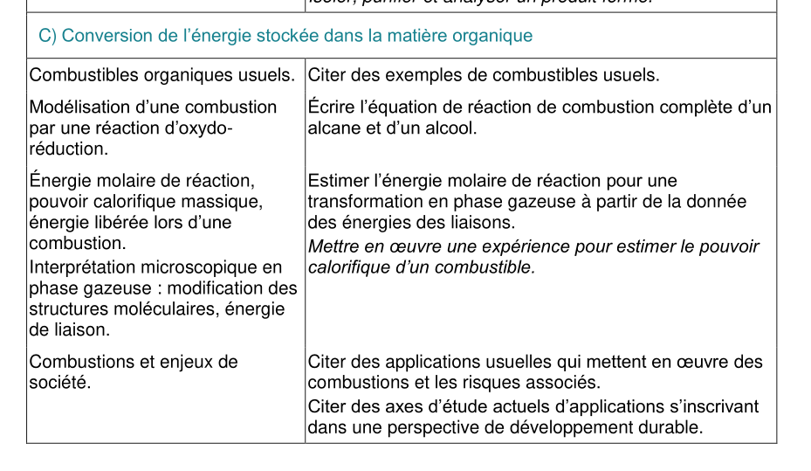

- Introduction didactique
  - Objectifs :

  - Connaissances :
    - ...
  - Difficultés attendues
    - ...

- Contexte : En combien de temps une barre d’acier non protégée va-t-elle rouillée ? Comment se compare se temps avec une réaction de combustion dans un moteur thermique ?

- …..
  - ….

- …
  - ….

